Thứ Năm ngày 13 tháng 2 năm 2025
TỰ NHIÊN VÀ XÃ HỘI
CHỦ ĐỀ 5: CON NGƯỜI VÀ SỨC KHỎE
TIẾT 44, BÀI 15: CƠ QUAN TIÊU HÓA (T2)
I.YÊU CẦU CẦN ĐẠT:
- Làm thử nghiệm khám phá vai trò của răng, lưỡi, nước bọt trong quá trình tiêu hóa thức ăn ở khoang miệng.
- Nêu được quá trình tiêu hoá thức ăn ở dạ dày, ruột non, ruột già.
- Nhận biết được chức năng của cơ quan tiêu hóa qua hoạt động ăn uống và thải bã.
- Nêu được chức năng của cơ quan tiêu hoá.
II.ĐỒ DÙNG DẠY HỌC;
1. Đối với giáo viên: SGK, SGV, vở BT tự nhiên và xã hội 3, các hình ảnh trong SGK.
2. Đối với học sinh: SGK, VBT, đồ dùng học tập, Tranh, hình ảnh trong liên quan đến nội dung bài ôn tập.
III. HOẠT ĐỘNG DẠY HỌC
TG | Hoạt động của giáo viên | Hoạt động của học sinh
5P | 1. Hoạt động mở đầu
 | - GV tổ chức cho HS chơi trò “ Ong non học việc”  - Cách chơi: GV chiếu một số câu hỏi, HS chọn đáp án và viết vào bảng con. Giơ bảng khi có hiệu lệnh.  - GV tổ chức cho HS chơi  Gợi ý câu hỏi:  Câu 1: Cơ quan tiêu hóa gồm hai phần chính là ống tiêu hóa, dạ dày và các tuyến tiêu hóa?  - Đúng  - Sai  Câu 2: Ống tiêu hóa gồm: miệng, thực quản, dạ dày, ruột non, ruột già và hậu môn?  - Đúng  - Sai  Câu 3: Các tuyến tiêu hóa gồm: tuyến nước bọt, gan, mật và tuyến tụy?  - Đúng  - Sai  - GV nhận xét, tuyên dương.  - GV dẫn dắt vào bài mới: Ở tiết học trước cô và các con đã tìm hiểu về các bộ phận chính của cơ quan tiêu hoá qua sơ đồ cơ quan tiêu hoá. Hôm nay cô trò mình tiếp tục tìm hiểu về “Cơ quan tiêu hoá” tiết 2. | - HS lắng nghe, quan sát  - HS tham gia trò chơi.  - HS trả lời  Câu 1: Đáp án B  Câu 2: Đáp án A  Câu 3: Đáp án B  - HS lắng nghe.  - 2 HS đọc tên bài, cả lớp ghi vở.
12P | 2. Hoạt động hình thành kiến thức mới
Hoạt động 3. Thực hành khám phá sự tiêu hoá thức ăn ở khoang miệng
- GV mời HS đọc yêu cầu đề bài.
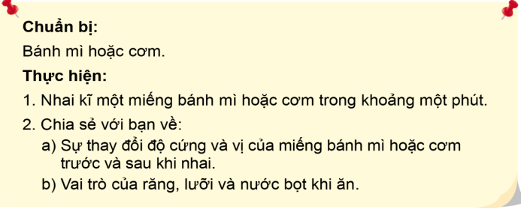
- GV chia lớp thành các nhóm. Phát cho mỗi nhóm một chiếc bánh mì hoặc cơm. Yêu cầu HS trong nhóm nhai kĩ khoảng một phút.
- Tiếp theo, trưởng nhóm điều khiển các bạn chia sẻ về:
+ Sự thay đổi độ cứng và vị của miếng bánh mì hoặc cơm trước và sau khi nhai.
+ Vai trò của răng, lưỡi và nước bọt khi ăn.
- GV gọi đại diện nhóm trình bày.
- GV mời đại diện nhóm khác nhận xét.
- GV nhận xét chung, tuyên dương.
- GV chốt hoạt động và mời HS đọc lại.
Ở khoang miệng, thức ăn được nghiền nhỏ, nhào trộn, tẩm ướp. Khi nhai kĩ, nước bọt sẽ giúp biến đổi một lượng nhỏ thức ăn chứa chất bột như bánh mì, cơm, ... thành đường.
15P | 3. Hoạt động luyện tập:
 | Hoạt động 4. Tìm hiểu sự tiêu hoá thức ăn ở dạ dày, ruột non và ruột già.  Chỉ và nói quá trình tiêu hoá thức ăn ở dạ dày, ruột non, ruột già trong các hình dưới đây.  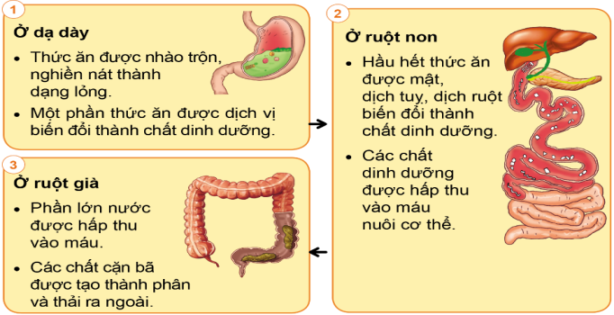  - GV mời HS đọc yêu cầu đề bài.  - GV chiếu khung hình 1-3 như SGK trang 85.  - Gọi HS lên bảng chỉ và nói nội dung của mỗi khung hình.  - Gọi HS nhận xét  - GV nhận xét, tuyên dương.  - GV chốt: Quá trình tiêu hoá thức ăn trong cơ quan tiêu hoá gồm bốn giai đoạn:  1. Lấy vào: Nhai và nuốt thức ăn ở miệng qua thực quản.  2. Tiêu hoá: Biến đổi thức ăn thành chất dinh dưỡng ở dạ dày và ruột non.  3. Hấp thu: Lấy chất dinh dưỡng vào máu để nuôi cơ thể ở ruột non.  4. Thải ra: Loại bỏ các chất cặn bã ở ruột già ra ngoài cơ thể qua hậu môn.  - Gọi HS nhắc lại. | - 1 HS đọc yêu cầu bài.  - HS quan sát  - 1,2 HS lên bảng, cả lớp lắng nghe, quan sát.  - HS nhận xét, bổ sung.  - HS lắng nghe  - HS lắng nghe  - 1,2 HS nhắc lại.
IV. ĐIỀU CHỈNH SAU BÀI DẠY

